37ª OLIMPÍADA BRASILEIRA DE MATEMÁTICA  Primeira Fase – Nível 1  6º ou 7º ano | Esta prova também corresponde à prova da Primeira Fase da Olimpíada Regional nos Estados de:  AL – BA – ES – MG – PE – RS – RN – SC
Sexta-feira, 12 de junho de 2015

A duração da prova é de 3 horas.
Cada problema vale 1 ponto.
Não é permitido o uso de calculadoras, aparelhos eletrônicos e nem consultas a notas ou livros.
Você pode solicitar papel para rascunho.
Entregue todo o material da prova.
Ao participar o aluno se compromete a não divulgar o conteúdo das questões até a publicação do gabarito no site da OBM.

1) Juquinha e seus amigos organizaram uma corrida com seus carrinhos. O carrinho branco (B) chegou antes do vermelho (V) e do marrom (M). O carrinho azul (A) chegou depois do marrom e antes do vermelho. Qual foi a ordem de chegada dos carrinhos?
A) B–A–V–M | B) B–V–A–M | C) B–M–A–V | D) B–M–V–A | E) B–A–M–V

2) Para cortar um tronco reto de eucalipto em 6 partes, o madeireiro Josué faz 5 cortes. Ele leva meia hora para fazer os cortes, que são feitos sempre da mesma maneira. Quanto tempo Josué levará para cortar outro tronco igual em 9 pedaços?
A) 40 min | B) 44 min | C) 45 min | D) 48 min | E) 54 min

3) Qual é o valor da expressão ?
A) 0 | B) 1 | C) 2015 | D) 2029 | E) 4029

4) Joana fez uma compra e, na hora de pagar, deu uma nota de 50 reais. O caixa reclamou, dizendo que o dinheiro não dava. Ela deu mais uma nota de 50 e o caixa deu um troco de 27 reais. Então Joana reclamou, corretamente, que ainda faltavam 9 reais de troco. Qual era o valor da compra?
A) 52 | B) 53 | C) 57 | D) 63 | E) 64

5) Violeta quer numerar de 1 a 9 os quadrados do tabuleiro ao lado, de modo que a soma de dois números em quadrados vizinhos (quadrados com lados comuns) seja um número ímpar. Além disso, ela quer que a soma dos números escritos nos quadrados cinza seja a maior soma possível. Qual é a soma dos números escritos nos quadrados brancos?
A) 15 | B) 16 | C) 22 | D) 29 | E) 30

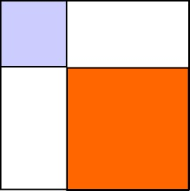
6) Com dois cortes perpendiculares, Pablo dividiu uma folha de madeira quadrada em dois quadrados, um de área 400 cm² e outro de área de 900 cm² e mais dois retângulos iguais, conforme desenho. Qual é a área da folha de madeira?
A) 2500 cm² | B) 2400 cm² | C) 2100 cm² | D) 1800 cm² | E) 1600 cm²
7) Efetuando as operações indicadas na expressão , obtemos um número muito grande. Qual é a soma de todos os algarismos desse número?

A) 85 | B) 105 | C) 130 | D) 132 | E) 202

8) A média aritmética dos algarismos do ano 2015 é igual a 2, pois. Quantas vezes em nosso século isto irá acontecer com os algarismos nos anos após 2015?
A) 3 | B) 5 | C) 6 | D) 7 | E) 9

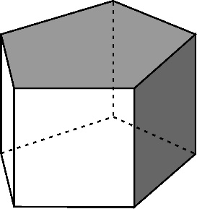
9) Um bloco de madeira tem faces pentagonais e faces retangulares. Duas faces são vizinhas quando possuem uma aresta comum, como é o caso das duas faces sombreadas na figura. Wagner quer pintar as faces desse bloco de forma que duas faces vizinhas tenham cores diferentes, mas ele quer usar o menor número possível de cores. Qual é esse número?
A) 3 | B) 4 | C) 5 | D) 6 | E) 7

10) Carlos e seus dois amigos, Danilo e Edson, foram ao cinema. Carlos pagou a entrada de todos, Danilo pagou a pipoca e o suco para todos e Edson pagou o estacionamento do carro. Para acertar as contas, Danilo e Edson pagaram R$ 8,00 e R$ 14,00, respectivamente, para Carlos, pois a despesa total de cada um foi de R$ 32,00. Qual era o preço da entrada no cinema?
A) R$ 10,00 | B) R$ 12,00 | C) R$ 15,00 | D) R$ 18,00 | E) R$ 20,00

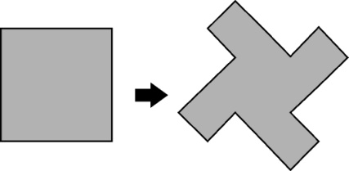
11) Geraldo, o serralheiro, pegou uma chapa de metal quadrada, recortou e depois soldou quatro triângulos retângulos de catetos de 5 cm, construindo a peça representada ao lado. Qual é a área desta peça?
A) 100 cm² | B) 125 cm² | C) 150 cm² | D) 200 cm² | E) 250 cm²

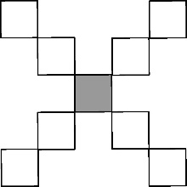
12) Julieta fez um X com nove quadradinhos, conforme a figura. Ela quer escrever os números de 1 a 9 nesses quadradinhos, sem repeti-los, de forma que as somas dos dois números em cada uma das quatro “perninhas” do X seja a mesma. Quantos dos números de 1 a 9 podem ocupar a casa central (em cinza) do X?
A) 1 | B) 2 | C) 3 | D) 4 | E) 5

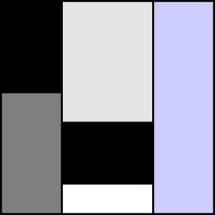
13) A artista Juliana quer recobrir um mural quadrado de 7 metros de lado com placas retangulares, sem superposição dessas placas. Ela não quer usar nenhuma placa quadrada. Além disso, as medidas das placas são números inteiros de metros (na figura, um modelo do que poderia ser feito). Entretanto, Renata quer fazer o revestimento com o maior número possível de placas. Quantas placas ela irá usar?

A) 10 | B) 14 | C) 18 | D) 20 | E) 24

14) Fabiana tem 55 cubos de mesmo tamanho, sendo 10 deles vermelhos, 15 azuis e 30 verdes. Ela quer construir uma torre empilhando esses cubos de modo que dois cubos vizinhos tenham cores diferentes. No máximo, quantos cubinhos ela poderá empilhar?

A) 39 | B) 51 | C) 52 | D) 54 | E) 55
15) Na tabela abaixo vemos uma parte dos resultados das eleições num certo país, na qual os porcentuais se referem ao número total de eleitores.
Partidos  Turnos | AA | BB | CC | Outros partidos e votos nulos
1º turno | 39% | 31% | 20% | 10%
2º turno | ? | ? | 0 | ?

No segundo turno, todos os eleitores que votaram no partido AA mantiveram seus votos e o mesmo ocorreu com os eleitores do partido BB. Dos que votaram no partido CC no primeiro turno, 40% votou no partido AA e os demais no partido BB. Dos que haviam votado em outros partidos ou anulado o seu voto, 60% continuou sem votar em AA ou BB e o restante votou parte em AA e parte em BB. Dessa forma, é correto afirmar que:

A) AA venceu com mais de 47% dos votos.
B) BB venceu com 47% dos votos.
C) AA venceu com 51% dos votos.
D) BB venceu com mais de 43 % dos votos.
E) Nenhuma das afirmações anteriores decorre das informações dadas.

16) Esmeralda brinca de escrever o número 2015 como a soma de três números, em ordem não decrescente, todos com três algarismos, como, por exemplo, 670 + 671 + 674 = 2015 e
175 + 920 + 920 = 2015. Note que, no segundo exemplo, o número 920 aparece duas vezes como parcela. Se ela escrevesse todas as somas possíveis, quantos números apareceriam duas vezes como parcela?

A) 100 | B) 449 | C) 450 | D) 570 | E) 999

17) Juliana fez a planificação de uma caixa de papelão com duas faces brancas, duas pretas e duas cinzentas. As faces brancas têm área de 35 cm² cada uma, as faces pretas têm área de 21 cm² cada uma e as cinzentas, 15 cm². Qual é o volume da caixa?

A) 25 cm³ | B) 60 cm³ | C) 71 cm³ | D) 105 cm³ | E) 220 cm³

18) O número 5² = 25 é um quadrado perfeito e o número 4³ = 64 é um cubo perfeito.
Qual é o menor número inteiro positivo n cujo dobro é um quadrado perfeito e cujo triplo é um cubo perfeito?

A) 72 | B) 98 | C) 144 | D) 216 | E) 256

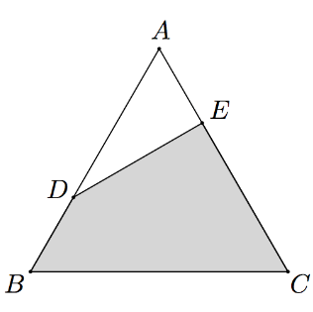
19) No triângulo equilátero ABC da figura, o segmento DA é o dobro de DB e o segmento EC é o dobro de EA.
Sabendo que a área do triângulo ABC é igual a 162 cm², qual é a área, em cm², do quadrilátero sombreado?

A) 126 B) 132 C) 135 D) 140 E) 144

20) Uma urna vermelha contém 20 bolas, numeradas de 1 a 20, e uma urna verde está vazia.
i) Maria retira uma bola, mostra seu número para João e a coloca na urna verde.
ii) João retira da urna vermelha todas as bolas cujos números são divisores do número mostrado por Maria e as coloca na urna verde.
Os passos i) e ii) são repetidos em sequência, até o momento que o passo ii) não pode ser mais realizado. No máximo, quantas bolas poderão ser colocadas na urna verde?

A) 12 | B) 14 | C) 15 | D) 16 | E) 17

